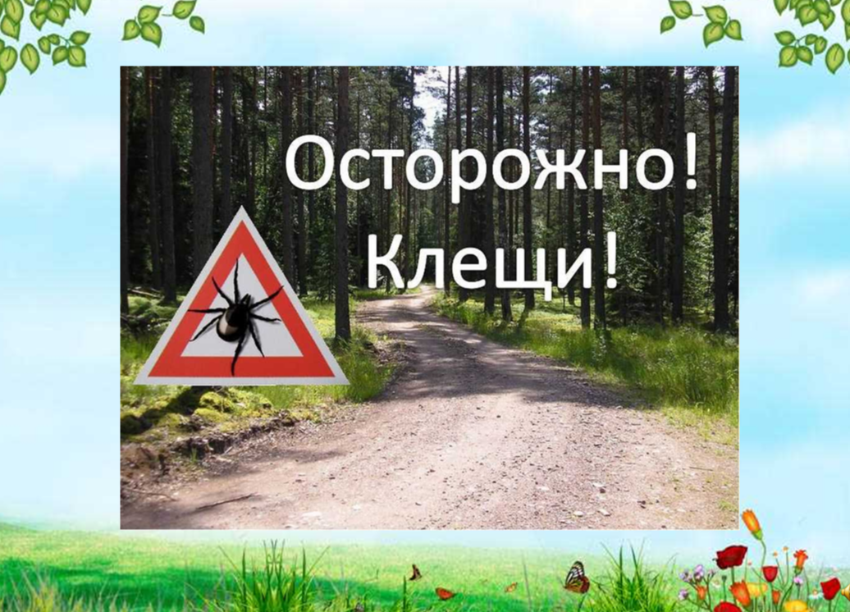

**Сезон клещей: памятка для детей и заботливых родителей**

Высшая активность клещей приходится на май-сентябрь. Именно в это время увеличиваются случаи укусов этим насекомым. Существует мнение, что клещи – это обитатели деревьев. Но это не так. Они ползают по земле, траве, опавшим листьям, веткам. Опознание жертвы происходит даже без органов зрения. С помощью обостренного обоняния, клещ определяет, что рядом находится человек. В этот момент насекомое прыгает на одежду, постепенно пробираясь к оголенному участку тела.  
  
**Опасность укуса клеща**  
Многие недооценивают всю серьезность клещевых укусов. Именно эти насекомые считаются переносчиками очень опасных заболеваний, многие из которых заканчиваются смертельным исходом. Самой распространенной инфекций является энцефалит, поражающий центральную нервную систему. Уже через несколько минут после укуса, появляются паралич ног, рук, высокая температура, тошнота, светобоязнь. Несвоевременное реагирование на ситуацию в 20% случаев приводит к смерти пострадавшего. Поэтому старайтесь воздержаться от мест, с повышенным содержанием энцефалитных клещей. Наибольшее их скопление наблюдается на Дальнем Востоке, в Сибири, Приуралье, на Урале, в Калининградской и Ленинградской областях.В последнее время эти опасные насекомые были обнаружены даже в лесах Московской области.  
  
**Первая помощь при укусе клеща**  
В этом деле дорога каждая минута. Поэтому всем родителям нужно знать, как помочь своему ребенку в момент укуса клеща. На этот случай у родителей всегда должна быть под рукой детская аптечка.  
  
Чтобы правильно снять клеща, действуйте согласно следующей инструкции:

* Смочите место укуса веществом с резким неприятным запахом. В этом случае пригодятся жидкость для снятия лака или нашатырь.
* Запрещено использовать масло и другую масляную жидкость.
* Постарайтесь захватить часть клеща пинцетом и проверните его против часовой стрелки.
* Место укуса обработайте спиртом.
* Если извлекли только часть насекомого, то стерильной иголкой попробуйте достать его остатки.
* Обязательно нужно обратиться на прием к дерматологу, чтобы удостовериться в отсутствии проникновении какой-либо клещевой инфекции.

